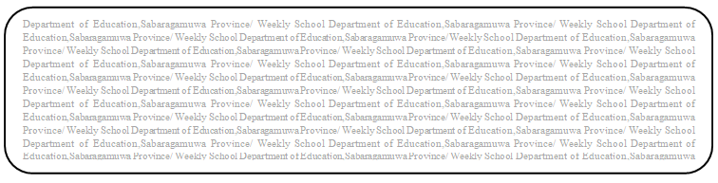
විෂය බුද්ධ ධර්මය
ශ්‍රේණිය 8
සතිය- 17
පළාත් අධ්‍යාපන දෙපාර්තමේන්තුව සබරගමුව - සති පාසල

09- පාඩම - ශීල ශික්ෂාවේ ඉදිරි පියවර
Prepared by- - ඇඹිලිපිටිය ක.අ.කා.
09 පාඩමේ 60,61,62,63,64,65,66 පිටු හොඳින් කියවන්න.පහත ප්‍රශ්නවලට පිළිතුරු ලියන්න.

(1) නිත්‍ය ශීලය යනු කුමක්ද?

(2) ශීලය කෙටියෙන් හඳුන්වන්න.

(3) අෂ්ටාංග ශීලය අනුපිළිවෙළින් ලියන්න.

.

